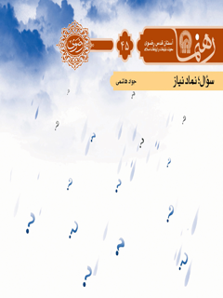

رهنما 45 سوال نماد نیاز


ghaemiyeh.com

فهرست مطالب
مشخصات کتاب 4
اشاره 4
سؤال: نماد نیاز 7
درآمد 10
۱. تعریف پرسش و اهمیت آن 12
۲. شبهه و تفاوت‌های آن با پرسش 16
۳. انواع پرسش و ویژگی‌های آن 20
انواع مختلف 20
1-3 حقیقی 22
2-3 استهزائی 22
۳-۳ اِنکاری 22
4-3 ارتباطی 23
5-3 تشویقی 23
6-3 آموزشی 23
7-3 تقریری 24
8-3 عیب‌جویانه و آزاربخش 24
9-3 بیهوده 25
10-3 ممنوع 26
11-3 تنبیهی 27
۴. وظایف پرسشگر چیست؟ 28
۵. وظیفۀ پاسخ‌گو چیست؟ 34

مشخصات کتاب
سرشناسه : هاشمی، جواد، ۱۳۵۶ -
عنوان و نام پدیدآور : سوال ؛ نماد نیاز/ نویسنده جواد هاشمی؛ [ به سفارش] معاونت تبلیغات و ارتباطات اسلامی[ آستان قدس رضوی].
مشخصات نشر : مشهد: انتشارات قدس رضوی،۱۳۹۱.
مشخصات ظاهری : ۴۲ص.؛۱۱×۱۷س‌م.
فروست : رهنما.
شابک : 978-600-6543-68-0
وضعیت فهرست نویسی : فیپا
یادداشت : کتابنامه .
موضوع : پرسشگری -- جنبه‌های مذهبی -- اسلام
شناسه افزوده : آستان قدس رضوی. معاونت تبلیغات و ارتباطات اسلامی
شناسه افزوده : موسسه انتشاراتی قدس رضوی
رده بندی کنگره : BP۲۵۴/۴/ھ۲س۹ ۱۳۹۱
رده بندی دیویی : ۲۹۷/۶۵۳
شماره کتابشناسی ملی : ۲۸۶۶۹۱۲

اشاره
تصویر

تصویر
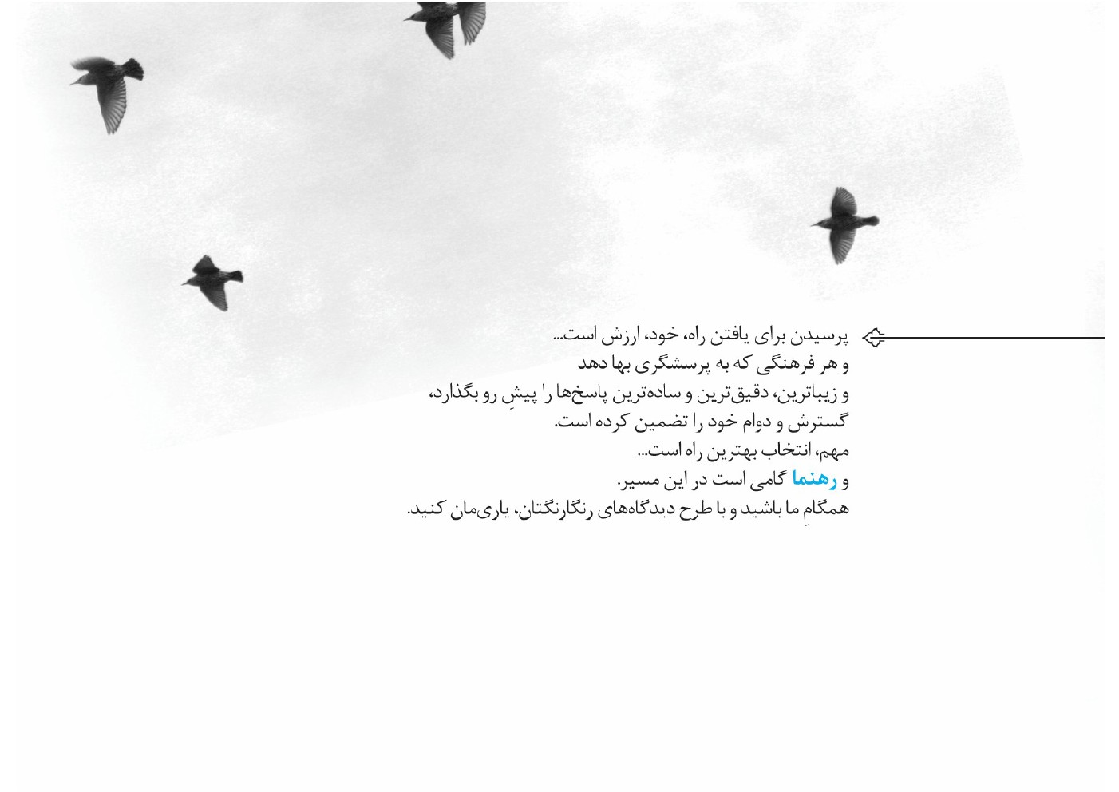

سؤال: نماد نیاز
تصویر

سؤال: نماد نیاز
در این نوشتار، می‌خواهیم بدانیم:
1.
پرسش چه تعریفی دارد و تفاوت آن با شبهه چیست؟
2.
انواع پرسش‌ها و ویژگی‌های آن‌ها کدام است؟
3.
وظایف پرسشگر و پاسخ‌گو چیست؟
تصویر


درآمد
دین مبین اسلام برای پرسش و پاسخ، اهمیت و جایگاه ویژه‌ای قائل است؛ به‌طوری‌که در آیات و روایات متعدد، در مناسبت‌های مختلفی، ترویج آن مدنظر خداوند U و رهبران دین بوده است:
برای نمونه، در آیۀ ]فَسْئَلُوا أَهْلَ الذِّکرِ انْ کنْتُمْ لا تَعْلَمُونَ[ (= اگر نمی‌دانید، از آگاهان بپرسید)توجه به این مسئله، به‌خوبی نمایان است. در روایات نیز عنایت به سؤال و مسئله‌پرسیدن، متعدد به‌چشم می‌خورد؛ ازآن‌جمله، پیامبر اکرم می‌فرمایند: «دانش به‌مانندِ گنجینه‌هایی است و کلیدهای آن، پرسش. رحمت خداU بر شما باد؛ بپرسید که به‌واسطۀ آن، چهار گروه اجر می‌برند: پرسنده، پاسخ‌دهنده، شنونده و دوستدار سؤال.» البته، نمونه‌های فراوان دیگری نیز
در آیات، روایات و سیرۀ پیامبر و ائمه و منِش بزرگان دین وجود دارد که به‌علت اختصار، از ذکر آن خودداری می‌کنیم؛ اما از مجموع این تأکید و توجه‌های خاصِ اسلام به پرسش و پاسخ، چنین برمی‌آید که اسلام، پرورش اندیشه را در پرتوِ سؤال و توجه به پرسشگری می‌داند.
ازآنجاکه دین مبین اسلام، دین کامل و همه‌جانبه‌ای است، آمادگیِ کامل برای پاسخ به هر پرسشی، از هر کسی و در هر زمانی را دارد و برخلاف رویکرد بسیاری از ادیانِ انحرافی در اینکه همواره، از طرح سؤال در اجتماع خود واهمه داشته‌اند، اسلام خود مروّج طرح سؤال است و از آن به‌خوبی استقبال می‌کند.
حال که به‌گوشه‌هایی از اهمیت پرسشگری از نظر اسلام اشاره کردیم، این مسئله را از زوایای مختلف بررسی می‌کنیم:

۱. تعریف پرسش و اهمیت آن
تصویر

پرسش به‌معنای طلب و خواستن است که گاهی برای استفهام و اِخبار از چیزی است و گاهی به‌معنای درخواست چیزی. در اصطلاح، جستجوی بشر برای شناختن را پرسش می‌گویند و پرسشگر می‌کوشد با بیان پرسش، موضوع یا مطلبی را درک کند و بشناسد و معرفتی را طلب کند. البته، گاهی پرسشگر از بیان پرسشِ خود اهدافی دیگر، نظیر خبرگیری، اِنکار امر، تشویق، تقبیح، سرزنش، تعجب و شگفتی، استهزا و تمسخر یا تقریب و تأیید، دنبال می‌کند.
درباب اهمیت پرسش، می‌توان گفت:
•
یکی از ارکان مهم هر دانستنی، پرسشِ بجا و دقیق است.
•
انسان در آنچه نمی‌داند، ناچار از پرسیدن است.
•
سؤال و پرسیدن همچون شاه‌کلیدی است که هر گنجینۀ با ارزشی از علم را بازگشایی می‌کند؛ ازاین‌رو، هرکه بیشتر سؤال کند، بیشتر می‌یابد.
•
سؤال‌کردن با خصوصیات فطریِ افراد، ارتباط مستقیم داشته و پیشینه‌ای به‌درازای عمر بشر دارد.
•
هر چقدر انسان به‌دانایی مشهور‌تر باشد، نباید خود را از فراگیری بی‌نیاز بداند.
•
بین پرسش و دانایی ارتباطی دوسویه وجود دارد: پرسشگران بیشتر می‌دانند و آنان‌که بیشتر می‌دانند، بهتر و بیشتر می‌پرسند.
•
سؤال‌نکردن می‌تواند موجب هلاکت امت‌ها شود؛ امام‌صادق می‌فرمایند: «همانا مردم هلاک می‌شوند؛ زیرا، آنان نمی‌پرسند.»
•
مردمی که پرسشگرانِ خوبی باشند، پویاتر، معقول‌تر، زنده‌تر و بانشاط‌تر بوده و فاتحِ قله‌های رشد و ترقّی خواهند بود و در جامعۀ آنان، علوم مختلف به‌سرعت رواج خواهد یافت و
حقایق، نمایان‌تر است و باطل، رو به‌افول و سقوط خواهد بود؛ چه آنکه نپرسیدن و به‌تبعِ آن ندانستن، باعث می‌شود حقیقت، نزد مردم وارونه جلوه کند.

۲. شبهه و تفاوت‌های آن با پرسش
تصویر

هرچند در نگاه اول، بین سؤال و شبهه شباهت‌هایی وجود دارد، اما به‌لحاظ مفهومی تفاوت‌های فراوانی بین آن‌ها هست:
1-2 در پرسش، پرسشگر می‌کوشد مطلبی را بداند؛ درحالی‌که در شبهه، هدفِ اصلی ایجاد تردید در ذهن مخاطب است. در حقیقت، کارکرد پرسش، فهم و شناخت است؛ اما شبهه را مطرح می‌کنند تا مخاطبانِ خود را به‌چالش بکشانند.
۲-۲ در شبهه، باطل به‌طور عمدی و خواسته حضور دارد و شبهه‌گر، حق و باطل را در هم می‌آمیزد؛ چنان که در فرمایش مولاعلی آمده است: «شبهه را برای این شبهه نامیدند که به حق شباهت دارد.»
3-2 شبهه تردید و تزلزل را در اندیشه و عمل فرد و جامعه موجب می‌شود؛ ولی در
پرسش، این‌گونه نیست. باید توجه داشت در مواقعی که طرح پرسشی، تنها به‌سست‌شدن نظریه‌ای علمی، فلسفی یا دینی بیانجامد و تردیدِ اعتقادی و عملی ایجاد نکرده و سعادت فرد و جامعه را تهدید نکند، شبهه نامیده نمی‌شود.
4-2 برخلاف پرسش، سرپوش‌نهادن بر واقعیات و انحراف افکار عمومی از حق، از نتایجِ شبهه است.
5-2 در شبهه، سوءنیت شبهه‌کننده محرز است.
براین‌اساس، دین اسلام درعین‌حال که مردم را از روی‌آوردن به شبهه و شبهه‌افکنی برحذر داشته، همگی را به‌پرسشگری فراخوانده است؛ زیرا با پرسش، علم و ایمان رشد یافته و رونق می‌یابد؛ اما با شبهه، علم و ایمان آسیب می‌بیند.
در مواجهه با شبهه، از این راهکارها می‌توان بهره برد: نادیده‌انگاری و جدی‌نگرفتن شبهه؛ پاسخ عملی و عینی به شبهه؛ بررسی انگیزۀ طراحان شبهه و مقابله با آن؛ شناخت مراکز
شبهه‌افکن و اِفشای آن؛ تأکید بر درستیِ جنبه‌های مثبت یا مقدمات صحیح شبهه؛ تصرّف در محتوای شبهه؛ مواجهۀ فعال و طرح شبهاتی که مخالفان را به پاسخ‌گویی وادار کند؛ طراحی راهکار و برنامه‌های بلندمدت، میان‌مدت و کوتاه‌مدت برای پاسخ به شبهه؛ ابداع یک نظریه؛ مواجهۀ اخلاقی با شبهه و رعایت ادب و احترام؛ بیان تاریخچۀ یک نظریه؛ تبدیل‌کردنِ شبهه به پرسش یا ابهام و سپس پاسخ‌دهی به آن.

۳. انواع پرسش و ویژگی‌های آن

انواع مختلف
تصویر
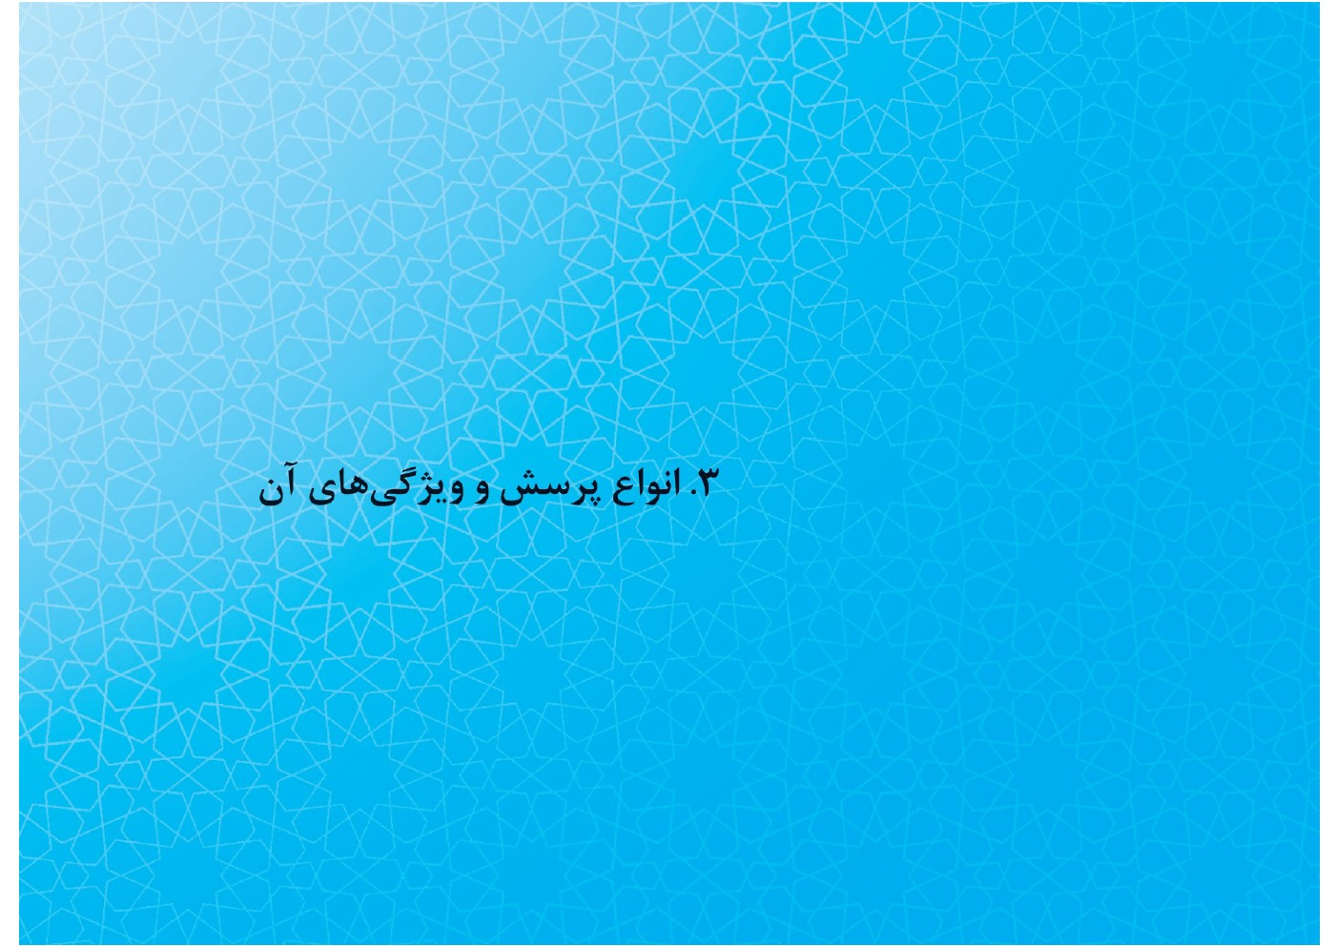
تصویر

پرسش انواع مختلفی دارد که هریک، ویژگی خاصی دارند:

1-3 حقیقی
گاهی پرسشگر واقعاً به‌دنبالِ یافتن حقیقتی است و هدف اصلی او از پرسش، این است که مطلبی را فرابگیرد که نمی‌داند. این نوع پرسش، مفید و حقیقت‌یاب است. نمونۀ این پرسش در قرآن کریم آمده است: آنگاه که حضرت ابراهیم از خداوند کیفیت زنده‌شدنِ مردگان را سؤال می‌کند.

2-3 استهزائی
هدفِ این نوع پرسش، مسخره‌کردن و تضعیفِ شخصیت طرف مقابل است. ازجملۀ این پرسش‌ها، می‌توان به پرسش‌هایی اشاره کرد که در زمان پیامبر ، اَشراف و ثروتمندان برای تمسخر و استهزاء فقرا می‌پرسیدند.

۳-۳ اِنکاری
به نوعی از پرسش می‌گویند که پرسشگر به‌دنبال یافتنِ جواب نیست، بلکه می‌خواهد وقوع مطلبی را انکار و نفی کند؛ مانند آیۀ نهم سورۀ عادیات: «آیا نمی‌داند که در آن روز، تمام کسانی‌که در قبرها هستند، برانگیخته می‌شوند؟»

4-3 ارتباطی
این‌گونه پرسش‌ها فقط برای ایجاد ارتباط و آغاز کلام یا شروع سخنی مطرح می‌شوند. باید توجه داشت که در سؤالاتِ ارتباطی، اولین پرسش‌هایی که پرسشگر مطرح می‌کند، سؤالات اصلیِ او نیستند.

5-3 تشویقی
انواع تشویقی و ترغیبیِ پرسش را می‌توان در آیۀ۲۰ سورۀ آل‌عمران شناسایی کرد. در این آیه، پیامبر با پرسش تشویقی می‌کوشد تا اهل کتاب را نسبت به تسلیم در برابر خداوند و اخلاص برای او، تشویق کند.

6-3 آموزشی
غالباً این نوع پرسش‌ها را در کلاس‌های درس و آموزش مطرح می‌کنند و در آن، پرسشگر علاوه بر اینکه هدف آموزشی دارد، به‌نوعی اهمیت موضوع را نیز تبیین می‌کند و قصد دارد قبل از طرح موضوع، در ذهن مخاطب سؤال ایجاد کند. این نوع از سؤال را در بسیاری روایات مشاهده می‌کنیم: برای نمونه، پیامبر اکرم به‌اصحاب خود فرمودند: «آیا شما را به سلاحی رهنمون شوم که شما را از دشمنانتان نجات می‌دهد و روزی‌تان را افزون
می‌سازد؟» عرض کردند: «آری.» فرمود: «پروردگارتان را به صبح و شام بخوانید؛ زیرا دعا سلاح مؤمن است.»
این روش، یعنی طرح سؤالات با هدف آموزشی، بیشترین تأثیر را برای یادگیری در ذهن مخاطبان ایجاد می‌کند و در پِیِ آن، مخاطب سایر سؤالات خود را نیز طرح خواهد کرد.

7-3 تقریری
در این روش، هدف از طرح پرسش، یادآوریِ دانسته‌های افراد و اِقرارگرفتن از ایشان است. این پرسش‌ها مقدمه‌ای خواهد بود تا گوینده، مطلب مهمی را به شنونده اِلقا کند. نمونه‌هایی از این پرسش‌ها، در قرآن آمده است:]أَ لَمْ تر کیفَ فَعَلَ رَبُّک بِعَاد[ (= آیا ندیدی پروردگارت با قوم عاد چه کرد؟)

8-3 عیب‌جویانه و آزاربخش
نوعی از پرسش است که پرسشگر نه به‌دنبال دانستنِ
مطلبی است و نه آموزش آن؛ بلکه قصد دارد دانسته‌ها و معلومات خود را به‌رخ دیگران بکشد یا مخاطب خود را بیازارد و بهانه‌جویی کند یا ضعف او را به‌اثبات رسانَد.
چنانچه در آیات ۷تا۱۱سورۀ فرقان مشاهده می‌کنیم، مشرکان در پرسش‌های خود نمی‌خواستند ایمان بیاورند و پرسش‌های آنان معقول نبود. خداوندU به این نکته اشاره می‌فرماید که آنچه دربارۀ پیامبر می‌گویند، چیزهایی نیست که خداوندU از انجام‌دادنِ آن عاجز باشد، اما آنان به‌دنبال بهانه‌جویی و تکذیب هستند. این‌گونه پرسش‌ها مذموم است و در مواجهه با آن، باید با ظرافتی خاص روبه‌رو شد.

9-3 بیهوده
منظور، پرسش‌هایی است که دانستنِ پاسخ آن، هیچ فایده‌ای نداشته و ندانستن آن نیز، هیچ اشکالی ندارد: مثل دانستن تعداد موهای سرِ انسان. پیامبر اکرم می‌فرمایند: «خدایا، از چهار چیز به تو پناه می‌برم: از علمی که نفعی ندارد و قلبی که خاشع
نیست و نفعی که میسّر نمی‌شود و دعایی که شنیده نمی‌شود.»

10-3 ممنوع
گاهی آشکار‌نشدن و پنهان‌ماندنِ برخی مسائل، برای حفظ نظام و اجتماع و مصالح افراد بهتر و مفید‌تر است؛ دراین‌گونه مواضع، جستجوها و پرسش‌های پِی‌درپِی، برای پرده‌برداشتن از واقعیت، نه‌تنها فضیلتی نیست، بلکه مذموم و ناپسند است؛ مثلاً مردم در همکاری‌های خود، نیاز به خوش‌بینی دارند و برای حفظ این سرمایۀ بزرگ، صلاح نیست تمام جزئیاتِ حال یکدیگر را بدانند، زیرا هرکس نقطه‌ضعفی دارد که فاش‌شدنِ آن، همکاری و ارتباطات افراد را دچار مشکل می‌کند.
قرآن کریم درخصوص این‌گونه تجسس‌ها می‌فرماید: «ای کسانی که ایمان آورده‌اید، از چیزهایی نپرسید که اگر برای شما آشکار شود، شما را ناراحت می‌کند.»

11-3 تنبیهی
شخص این نوع پرسش را هنگامی مطرح می‌کند که با پرسش خود، قصد یادآوری یا تنبیه مخاطب را دارد. مثلاً، پدری برای تنبیه فرزند خود، از او سؤال می‌کند: «مگر نگفتم با فلانی رفاقت نکن؟!»

۴. وظایف پرسشگر چیست؟
تصویر

تصویر

در فرایند پرسش و پاسخ، هریک از پرسشگران و پاسخ‌گویان وظایفی دارند که عمل به آن‌ها، نتیجه‌گیریِ مطلوب‌تری در تبادل اطلاعات و معلومات در پِی خواهد داشت. اینک به گوشه‌هایی از وظایف پرسشگران اشاره می‌کنیم:
1-4 پرسشگر باید از طرح سؤالاتِ ممنوع یا بیهوده و نیز سؤالاتی خودداری کند که منجر به تخریب، مسخره‌کردن، آزار و اذیتِ دیگران و فخرفروشی می‌شود. این‌گونه سؤالات و پرسش‌ها، علاوه بر ایجاد مزاحمت برای دیگران، طرد پرسشگر را نیز باعث می‌شود.
2-4 آنچه نمی‌داند بپرسد و از پرسیدن خسته نشود که پرسیدن بهتر از ندانستن است.
3-4 هنگام پرسش، نوع سؤال و موقعیتِ زمانی و مکانی و سایر مخاطبان را در نظر بگیرد؛ آنگاه سؤال را طرح کند.
۴-۴ سؤال‌کردن باید به انگیزۀ الهی و برای فهمیدن و روشن‌شدن حقایق و تکالیف باشد و از آنچه منجر به راهنمایی و ارشاد انسان نمی‌شود، باید پرهیز کرد. حضرت علی می‌فرمایند:
«برای فهمیدن، سؤال کن؛ نه برای آزاردادن. به‌درستی، جاهلی که به‌دنبال فراگیری است، شبیه عالِم است و عالِمی که به بیراهه می‌رود، شبیه جاهل است.»
5-4 در پرسیدن، هیچ‌گاه نباید سوءنیت داشته باشد.
6-4 از طرح پرسش‌هایی پرهیز کند که شک و تزلزل در اعتقادات و باورهای افراد ایجاد می‌کند.
7-4 حفظ حرمت افراد برای پرسشگر و پاسخ‌گو واجب است.
8-4 برای پرسیدن و دانستن، به کارشناس و خبرۀ همان دانش باید مراجعه کرد و از پرسیدن از افرادِ غیرکارشناسِ ناآشنا، باید پرهیز کرد: ]فَسَْئَلُواْ أَهْلَ الذِّکرِ ان کنتُمْ لَا تَعْلَمُون.[پس، بهترین افراد برای پرسیدن، در درجۀ اول انبیا و سپس، ائمه هستند. در درجۀ سوم، علما و
دانشمندان و متخصصان هر رشته و در مسائل دینی، در عصر غیبت، متفکران اسلامی و فقها شایستگی پاسخ به پرسش‌های جامعه را خواهند داشت.
9-4 به‌هیچ‌وجه از افرادی که غرض‌و‌مرض و غل‌و‌غش در کارشان باشد، نباید پرسید؛ زیرا موجب انحراف اذهان خواهند بود و سخت‌شدنِ وظایف و تکالیف را در پِی خواهند داشت.
01-4 مسائلی را نباید پرسید که اگر آشکار شود، ناراحتی و رنجش به‌بار می‌آورد: ]لَا تَسَْئَلُواْ عَنْ أَشْیاءَ ان تُبْدَ لَکمْ تَسُؤْکمْ.[
11-4 پرسش خوب، پاسخ خوب را هم به‌دنبال خواهد داشت؛ ازاین‌رو، پرسش باید صریح، شفاف، ساده، روان و فهم‌پذیر باشد.
علاوه بر نکته‌های بالا، رعایت آداب زیر برای هر پرسشگر ضروری است:
اجازه‌گرفتن برای پرسیدن، احترام به پاسخ‌گو، رعایت نوبت در پرسش، توجه دقیق به پاسخ، اختصاص زمان مناسب، عجله‌نکردن، ضبط‌نکردن مگر با اجازۀ استاد، پرسیدن از یک عالِم، تشکر از پاسخ‌گو و دعا برای او، شرم‌نکردن از سؤال و بالاخره، کم و گزیده‌پرسیدن که از نگاه مولای بیان، بهترین گفتار سخنی است که در عین کوتاهی، گویا باشد.

۵. وظیفۀ پاسخ‌گو چیست؟
تصویر

1-5 پاسخ‌گوی خوب الزاماً باید پرسشگری خوب هم باشد. او همواره به‌دنبال علم و درک و فهم و شناخت مسائل مختلف است و برای پاسخ‌گویی به سؤالات متنوع و مختلف و تسلط به مسائل روزِ جامعه، مطالعه و آمادگی کامل کسب می‌کند. آشنایی با علوم مرتبط با سؤالات طرح‌شده، ضروری است؛ برای مثال، در جایی که از مسائل تربیتی سؤال می‌کنند و فردِ پاسخ‌گویی، خود را آمادۀ پاسخ‌دهی می‌کند، او باید با مسائل روان‌شناسی، جامعه‌شناسی و... آشناییِ مناسبیِ داشته باشد.
2-5 او باید بداند که پرسشگری برای آموختن، ایجاد حق می‌کند و لذا، پاسخ‌دهی بر پاسخ‌گو واجب و حفظ حرمت پرسشگر نیز لازم است.
3-5 پاسخ‌گو به اجر و پاداشی می‌بالد که برای پاسخ‌گویی مقرر شده است: در روایتی از حضرت زهرا، نقل کرده‌اند که پاداش پاسخ‌گویی و تبیین مسائل برای مردم، بیشتر از این
است که بین زمین تا عرش را از گوهر و لؤلؤ پُر کنند.
4-5 به‌سفارش پیشوایان دینی،از ورود به عرصۀ مناظره و جدال، درصورت ناتوانی و نداشتنِ آمادگیِ لازم، پرهیز کند و به‌عکس، اگر آمادگی و توان آن‌را دارد، مباحثه کند و پاسخ‌گو باشد؛ چنان‌که امام‌رضا به‌محمد‌بن‌حکیم دستور دادند در مسجد پیامبر بنشیند و با مردم مدینه، بحث و گفتگو کند.
۵-۵ فراگیری اصول و روش‌های صحیح پاسخ‌دهی و تسلط بر روش‌شناسیِ پاسخ‌گویی و کسب مهارت‌های لازم، ضروری است.
6-5 پاسخ‌گو همواره باید در مرز دانش حرکت کرده و راه را برای پویاییِ علم، بازگشایی
تصویر

کند و نیز، باید به‌گونه‌ای عمل کند که همواره، روش پاسخ به سؤالات و شبهاتِ مطرح را بداند و از طرح سؤالات جدید نهراسد. هم چنین، پاسخ‌دهی باید به‌گونه‌ای باشد که به افزایش روحیۀ پرسشگری و تشویقِ پرسشگر منجر شود.
7-5 او نباید خود را در سؤالاتی محصور کند که قبلاً مطرح شده است. به‌اصطلاح، نباید سؤالات و پاسخ‌ها را به‌صورت کلیشه‌ای فراگرفته باشد و فقط بتواند به‌همان‌ها پاسخ دهد.
8-5 در پاسخ‌گویی نباید حق را با باطل ممزوج کرد و همچنین، نباید از شاخه‌ای به شاخۀ دیگر پرید؛ همچنان‌که در روایتی از امام‌صادق آمده است که به قیس‌ماصر می‌فرمایند: «سخن تو به‌گونه‌ای است که هرچه می‌خواهی به حدیث پیامبر نزدیک‌تر شوی، دورتر می‌شوی و حق را به باطل می‌آمیزی، با آنکه حقّ اندک از باطلِ بسیار، بی‌نیازت می‌کند.
9-5 پاسخ‌دهیِ صحیح مهم است؛ به این معنی که ارائۀ پاسخ‌های ناکافی یا اشتباه، بد دفاع‌کردن و بد جواب‌دادن، از دفاع‌نکردن و جواب‌ندادن بسیار بدتر و خطرناک‌تر است.
01-5 پرداختن به مسائل مهم‌تر و اساسی‌تر در پاسخ‌گویی و نپرداختن به مسائل جزئی و غیرضروری و جهت‌دهی به پاسخ‌ها، تأثیر پاسخ را دوچندان می‌کند.
11-5 خوش‌رویی، متانت، توجه، صبر، حوصله و رعایت ادب در شنیدن سؤالِ پرسشگر، باعث نفوذ در ضمیر او می‌شود.
21-5 تشکیل جلسات پرسش‌وپاسخِ متنوع، آمادگیِ پاسخ‌گو را برای مواجهه با پرسش‌های جدید، افزایش می‌دهد. گاهی لازم است پاسخ‌گو، قبل از ارائۀ پاسخ مناسب، با طرح سؤالات دیگری ضمن روشن‌تر‌شدنِ مفهوم سؤال، هدف پرسشگر را نیز درک کند. درک درست از سؤال و هدف سؤال‌کننده، به‌منظورِ تشخیص سؤال از شبهه و تفکیک آن‌ها در پاسخ‌گویی، زیرکی خاصی می‌طلبد. ضمناً، پاسخ باید تناسبی دقیق با نوع سؤالِ مطرح‌شده داشته باشد.
31-5 از به‌کاربردنِ کلمات و اصطلاحات ناپسند و غیرمؤدبانه در پاسخ‌گویی، به‌گونه‌ای که باعث ناامید‌شدن و پشیمانیِ سؤال‌کننده شود، باید پرهیز کرد.
41-5 معصومان در شیوۀ پاسخ‌گویی خود، گاهی مطلب را به‌وضوح بیان نمی‌کردند؛ بلکه آن‌را به‌صورت سربسته یا در سطح نازل بیان می‌کردند تا شاگردی که مطلب برای او مبهم است و خواهان فهم بیشتری است، با طرح سؤال از امام، مطالب بیشتری را طلب کند.
51-5 پاسخ‌گویی به هر سؤال، باید براساس مقتضای نیاز روحی و معنوی، سطح فرهنگی و تحصیلات، سن و جنس مخاطب و موقعیت محیطی صورت گیرد.
61-5 در پرسش‌های تقریری، برای یادآوریِ معلومات افراد و اِقرارگرفتن از آن‌ها، باید مطالبی پرسید که آنان می‌دانند تا مقدمه‌ای برای درک مطالب مهم برای مخاطب باشد.
تصویر
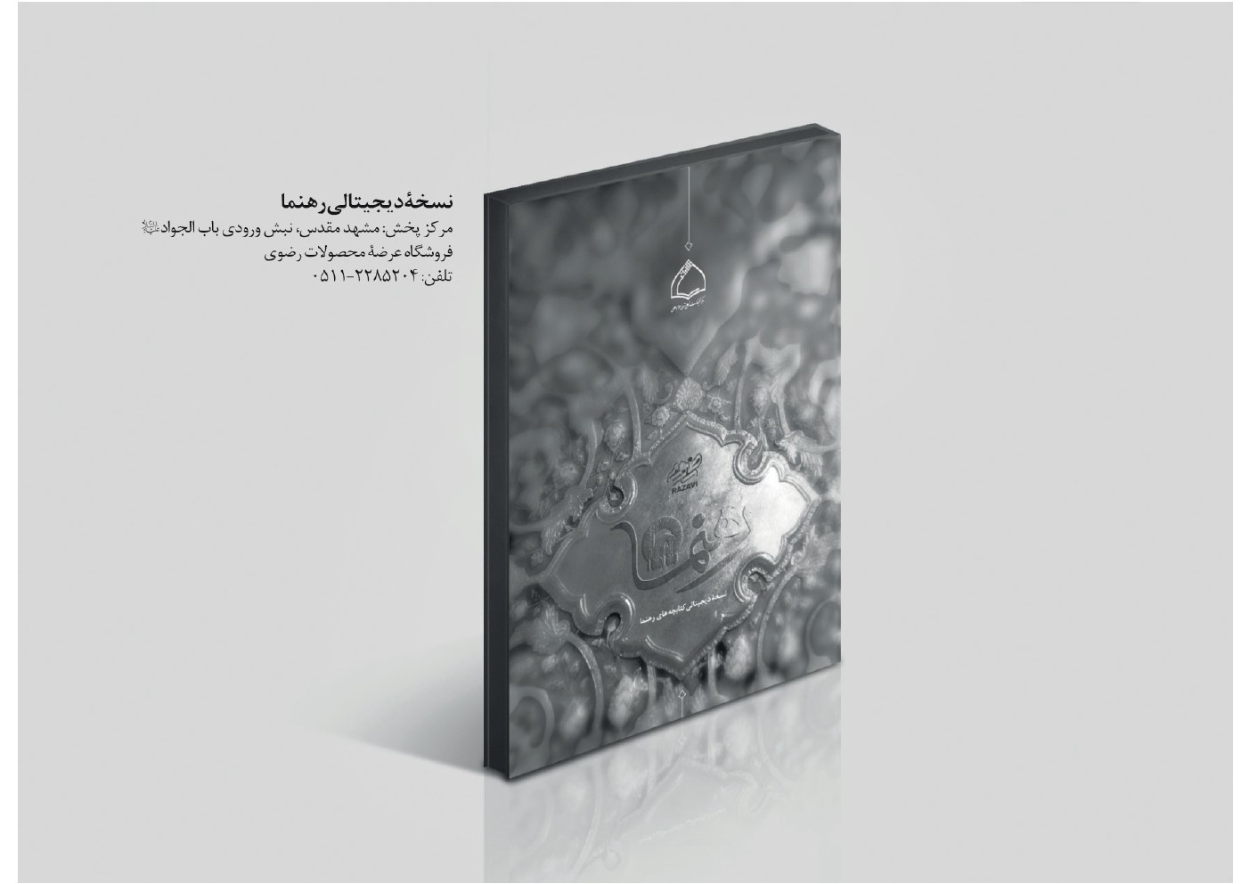

ghaemiyeh.com

. انبیاء/۷.
. اصول کافی، ج۱، ص۴۰.
. نهج البلاغه، ترجمۀ دشتی، ص۹۱.
. بهاء‌الدین خرمشاهی و مسعود انصاری، پیام پیامبر، ص۴۸۰.
. فجر/۶.
.مستدرک الوسائل، ج۵، ص۷۰.
. مائده /۱۰۱.
. بحار الانوار، ج۱، ص۲۲۲.
. نحل/۴۳.
. مائده/۱۰۱.
. بحارالانوار، ج۲، ص۳.
. مقدمۀ شیخ‌طبرسی در احتجاج، ج۱، ص۱۴.
. رجال کشّی، ج۱، ص۴۴۹؛ بحارالانوار، ج۲، ص۱۳۷.
.کافی، ج۱، ص۱۷۱.

